САНКТ-ПЕТЕРБУРГСКИЙ ПОЛИТЕХНИЧЕСКИЙ УНИВЕРСИТЕТ ПЕТРА ВЕЛИКОГО

Отчет по лабораторной работе №4

«Стационарная задача теплопроводности»

Выполнил:
студент 3-го курса
кафедры «Теоретическая механика»
Смирнов А.В.
Проверил:
Ле-Захаров С.А.
Санкт-Петербург, 2015 г.
Оглавление
ПОСТАНОВКА ЗАДАЧИ 3
РЕЗУЛЬТАТЫ РЕШЕНИЯ 3
ВЫВОД 6

ПОСТАНОВКА ЗАДАЧИ

Дана прямоугольная пластина со сторонами l и 2l. Температура на границах установлена в соответствии с Рисунком 1. Решить стационарную задачу теплопроводности в пакете Abaqus и измерить значения в точках А и В (см. Рисунок 1).
T= 10 K
T=0 K
T=0 K

В
А
T= 25 K

Рисунок 1. Пластина с указанными точками и граничными условиями

РЕЗУЛЬТАТЫ РЕШЕНИЯ

На Рисунках приведены распределения температур с разными размерами элементов сетки.
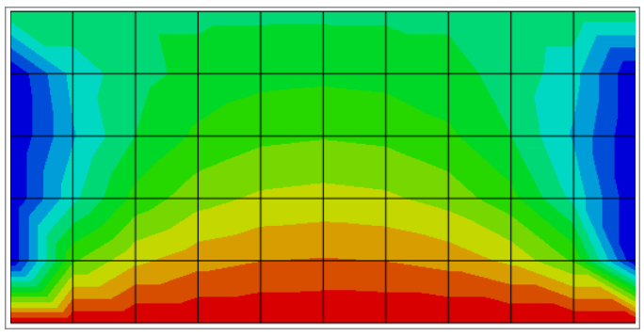
Рисунок 2. Диаграмма температур. Длина стороны элемента равна 0,2l.

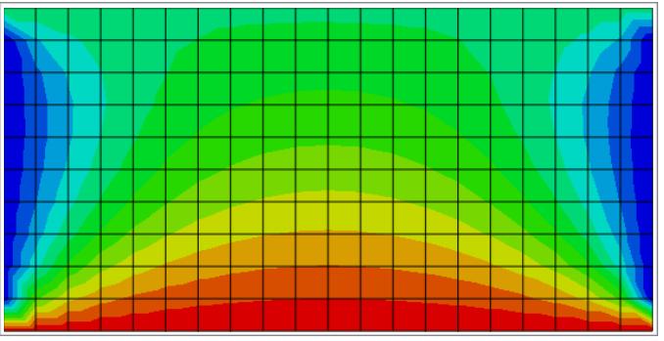
Рисунок 3. Диаграмма температур. Длина стороны элемента равна 0,1l.

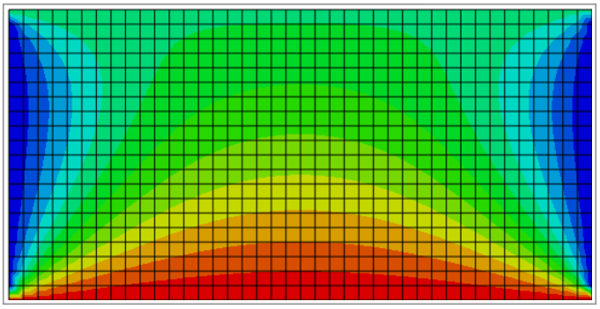
Рисунок 4. Диаграмма температур. Длина стороны элемента равна 0,05l.

Результаты измерений температуры в точках А и B приведены в Таблице 1 и на Графике 1.

 | 0,2l | 0,1l | 0,05l
Температура в точке А | 10,9479 | 10,9835 | 11,1158
Температура в точке Б | 14,1978 | 14,2421 | 14,4173

Таблица 1. Значения температур в точках А и Б

График 1. Измерения температур в зависимости от длины стороны элемента

Аналогично были рассмотрены значения в точках А и B при уменьшении физических размеров пластины (величины l) при сохранении пропорций.
Результаты измерений температуры приведены в Таблице 2 и на Графике 2.

 | 0,25l | 0,5l | l
Температура в точке А | 12,1336 | 11,0064 | 10,9479
Температура в точке Б | 13,0614 | 13,9482 | 14,1978

Таблица 2. Значения температур в точках А и Б в зависимости от размеров пластины.

График 2. Зависимости температуры точек от размеров пластины.

ВЫВОД

Была создана модель пластины и решена стационарная задача теплопроводности в пакете Abaqus, получены диаграммы распределения температуры пластины при разных размерах пластины или сетки.
По графикам температур в точках А и B видно, что решение сходится при увеличение размеров пластины и при измельчении сетки.

